TEXT : FINITE AUTOMATA ALGORITHM

PATTERN : ALGORITHM

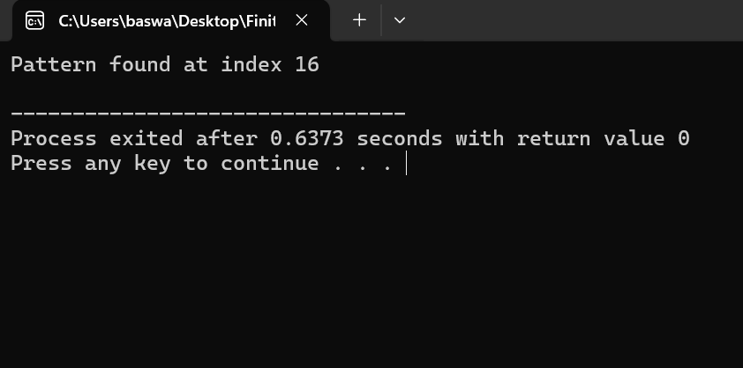

TEXT : AABAACAADAABAABA

PATTERN : AABA

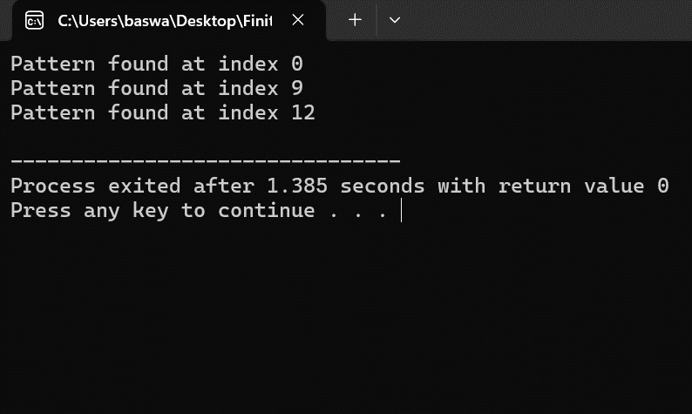

TEXT : THIS IS A TEST TEXT

PATTERN : TEXT

